Министерство Образования Российской Федерации
Санкт-Петербургский Государственный Электротехнический Университет «ЛЭТИ»
Кафедра МО ЭВМ

Реферат по дисциплине «Человеко-машинное взаимодействие» на тему
«Ajax — подход к разработке веб-приложений»

Преподаватель: Первицкий А.Ю.
Выполнил: студент гр. 3351
Ерёменок А.В.

Санкт-Петербург
2007

Оглавление

Введение

Что такое Ajax
Ajax - метод разработки Web-приложений, который использует код на машине клиента для изменения данных на Web-сервере. В результате Web-страницы динамически обновляются без перезагрузки полной страницы, прерывающей обмен данными. Ajax позволяет создавать более богатые, более динамические пользовательские интерфейсы для Web-приложений, которые приближаются по скорости и гибкости к приложениям, выполняющимся в клиентской части кода.

AJAX — это не самостоятельная технология, а скорее концепция использования нескольких смежных технологий. AJAX базируется на двух основных принципах:
- использование технологии динамического обращения к серверу «на лету», без перезагрузки всей страницы полностью, например:
- с использованием XMLHttpRequest (основной метод);
- через динамическое создание дочерних фреймов;
- через динамическое создание тега <script>.
- использование DHTML для динамического изменения содержания страницы;
В качестве формата передачи данных обычно используются JSON или XML.

Термины
- Dynamic HTML или DHTML — это способ создания интерактивного веб-сайта, используя сочетание статичного языка разметки HTML, встраиваемого (и выполняемого на стороне клиента) скриптового языка JavaScript, CSS (каскадных таблиц стилей) и DOM (объектной модели документа).
Он может быть использован для создания приложения в Web-браузере: например для более простой навигации или для придания интерактивности форм. DHTML может быть использован для динамического перетаскивания элементов по экрану.
- JavaScript - язык программирования, являющийся надстройкой стандарта HTML. Значительно расширяет возможности документа, созданного в этом формате. Модуль, написанный на JavaScript, интегрируется в файл HTML как подпрограмма. Вызывается на исполнение из соответствующей строки HTML-кода стандартной командой. Может существовать как отдельный файл.
- Расширяемый язык гипертекстовой разметки, один из языков для создания web-страниц. Открытый стандарт, поддерживаемый форумом W3C. Аналогично HTML, использует структуру тегов, однако, в отличие от HTML, определяет не отображение элементов гипертекстового документа, а содержание этих элементов. Кроме того, XML предоставляет разработчику возможность определения и введения собственных тегов. XML поддерживает электронные транзакции в системах B2B и, как ожидается, станет доминирующим форматом электронного документооборота.
- JSON (англ. JavaScript Object Notation) — текстовый формат обмена данными, основанный на JavaScript и обычно используемый именно с этим языком. Как и многие другие текстовые форматы, JSON легко читается людьми.
Несмотря на происхождение от JavaScript (точнее, от подмножества языка стандарта ECMA-262 1999 года), формат считается языконезависимым и может использоваться практически с любым языком программирования. Для многих языков существует готовый код для создания и обработки данных в формате JSON.

Содержание подхода
Использование Ajax начинается с JavaScript-объекта, называемого XMLHttpRequest. Как и предполагает имя, он позволяет в клиентской части вашего кода выполнять HTTP-запросы и анализирует ответ XML-сервера. Первый шаг в изучении Ajax - создание данных объекта XMLHttpRequest. Метод протокола HTTP при использовании для запроса (GET или POST) и пути затем устанавливаются в объекте XMLHttpRequest.
"A" в слове Ajax обозначает "асинхронный". Когда вы посылаете HTTP-запрос, вы не хотите, чтобы браузер повис, ожидая ответа сервера. Вместо этого вы хотите также реагировать на действие пользователя на странице и работать с ответом сервера, когда тот в конечном итоге придет. Чтобы выполнить это, вам нужно зарегистрировать функцию обратного вызова с помощью XMLHttpRequest и послать асинхронно запрос XMLHttpRequest. Контроль останется за браузером, а функция обратного вызова будет вызвана, когда придет ответ сервера.
На Web-сервере запрос придет так же, как и любой другой HttpServletRequest. После анализа параметров запроса, сервлет выполнит все необходимые действия для приложения, сериализует его запрос в формате XML и вписывает его в HttpServletResponse.
Возвращаясь к клиенту, функция обратного вызова, зарегистрированная в XMLHttpRequest, теперь выполняется для того, чтобы обработать XML-документ, возвращаемый сервером. Наконец, пользовательский интерфейс обновляется в соответствии с данными сервера, используя JavaScript-код для преобразования страницы.

Рисунок 1 - диаграмма последовательности изучения Ajax.

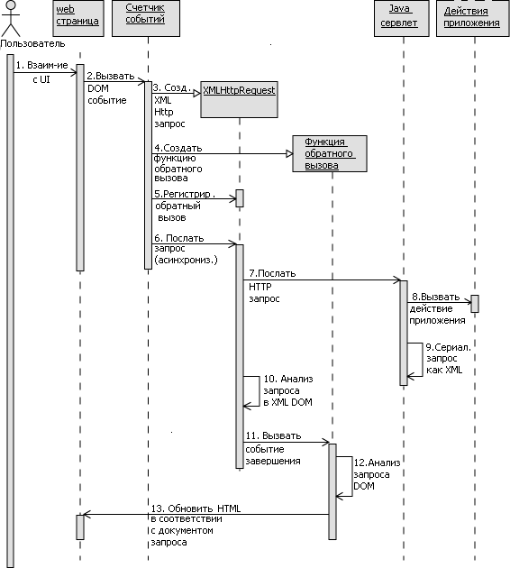

Преимущества и посылки к развитию
- Экономия трафика
Использование AJAX позволяет значительно, сократить трафик при работе с веб-приложением, благодаря тому, что часто вместо загрузки всей страницы достаточно, загрузить только небольшую изменившуюся часть.
- Уменьшение нагрузки на сервер
AJAX позволяет несколько снизить нагрузку на сервер, к примеру, в Gmail когда вы отмечаете прочитанные письма, серверу достаточно внести изменения в базу данных и отправить клиентскому скрипту сообщение об успешном выполнении операции, вместо необходимости повторно создавать страницу и отсылать ее клиенту.
- Увеличение скорости реакции интерфейса
Поскольку нужно загрузить только изменившуюся часть, то пользователь видит результат своих действий быстрее.

Развитие Ajax

Обзор Ajax-технологий

Проблемы Ajax
- Интеграция со стандартными инструментами браузера
Динамически создаваемые страницы не регистрируются браузером в истории посещения страниц, поэтому не работает кнопка «Назад» предоставляющая пользователям возможность вернуться к просмотренным ранее страницам.
Другой недостаток изменения контента страницы при постоянном URL, заключается в невозможности сохранения закладки на желаемый материал. Частично решить эти проблемы можно с помощью динамического изменения идентификатора фрагмента (части URL после #), что позволяют многие браузеры.
- Динамически загружаемое содержание недоступно поисковикам
Поисковые машины не могут выполнять JavaScript, поэтому разработчики должны позаботиться об альтернативных способах доступа к содержимому сайта.
- Старые методы учета статистики сайтов становятся неактуальными
Многие сервисы статистики ведут учет просмотров новых страниц сайта, для сайтов страницы которых широко используют AJAX, такая статистика теряет актуальность.

Перспективы Ajax
Производители браузеров и сообщество разработчиков обсуждают несколько возможных путей изменения элементов среды браузера, для того чтобы приспособить их для работы с Ajax mashup-приложениями. Web Hypertext Application Technology Working Group (WHATWG) предложила в разделе 7.3 своего документа Web Applications 1.0 Working Draft механизм, называемый Cross Document Messaging. Браузер Opera уже реализует эту функциональность. Данный механизм определяет метод взаимодействия между DOM-объектами из различных доменов, позволяющий получателю выбирать, на какие сообщения отвечать, основываясь на их происхождении.
Ян Хиксон (Ian Hickson) (работавший в Opera, а сейчас в Google) предложил межсайтовые расширения существующего объекта XMLHttpRequest. Его предложение заключается в нескольких изменениях способа выполнения запросов, включая ограничения в управлении заголовком и механизм управления доступом.
Дуглас Крокфорд (Douglas Crockford), пропагандист JavaScript и разработчик в Yahoo!, является одним из общепризнанных в мире экспертов в языке JavaScript. Можно найти множество презентаций и статей, объясняющих сложные приемы работы с JavaScript на его персональном Web-сайте и на Yahoo! Developer Network. Еще одной инициативой, которую продвигает Крокфорд, является JSON, формат обмена данными, который широко используется в Ajax-приложениях, в основном потому, что он готов к работе в JavaScript и менее многословен по сравнению с XML. Крокфорд внес два предложения по встраиванию в браузеры элементов для mashup-приложений.

Заключение

Источники
- http://ru.wikipedia.org
- http://www.osp.ru/cw/2006/39/3290019/
- http://www.ibm.com/developerworks/ru/library/x-securemashups/index.html
- http://www.optim.su/cs/2007/1/ajax2/ajax2.asp
- http://www.ibm.com/developerworks/ru/library/j-ajax1/index.html
- Prabhakar Chaganti. Google Web Toolkit
GWT Java AJAX Programming
Copyright © 2007 Packt Publishing

